УО «Белорусский государственный университет информатики и радиоэлектроники»
Кафедра ПОИТ

Отчет по лабораторной работе №2
по предмету «Теория информации»

Выполнил:
Галуха П.А.
гр. 351004
Проверила:
Болтак С.В.

Минск 2025

Вариант №16
$$x^{38}+x^{6}+x^{5}+x+1$$
1.Состояние регистра:
11111111111111111111111111111111111111
Файл ввода: test1_input.txt
Содержимое: 0000101111111001100010110000000100001011000111010000101101001101…
Сгенерированный ключ:
1111111111111111111111111111111111111101010000001010111111010100…
Файл вывода: test1_output.txt
Содержимое: 1111010000000110011101001111111011110110010111011010010010011001…
Шифрование:
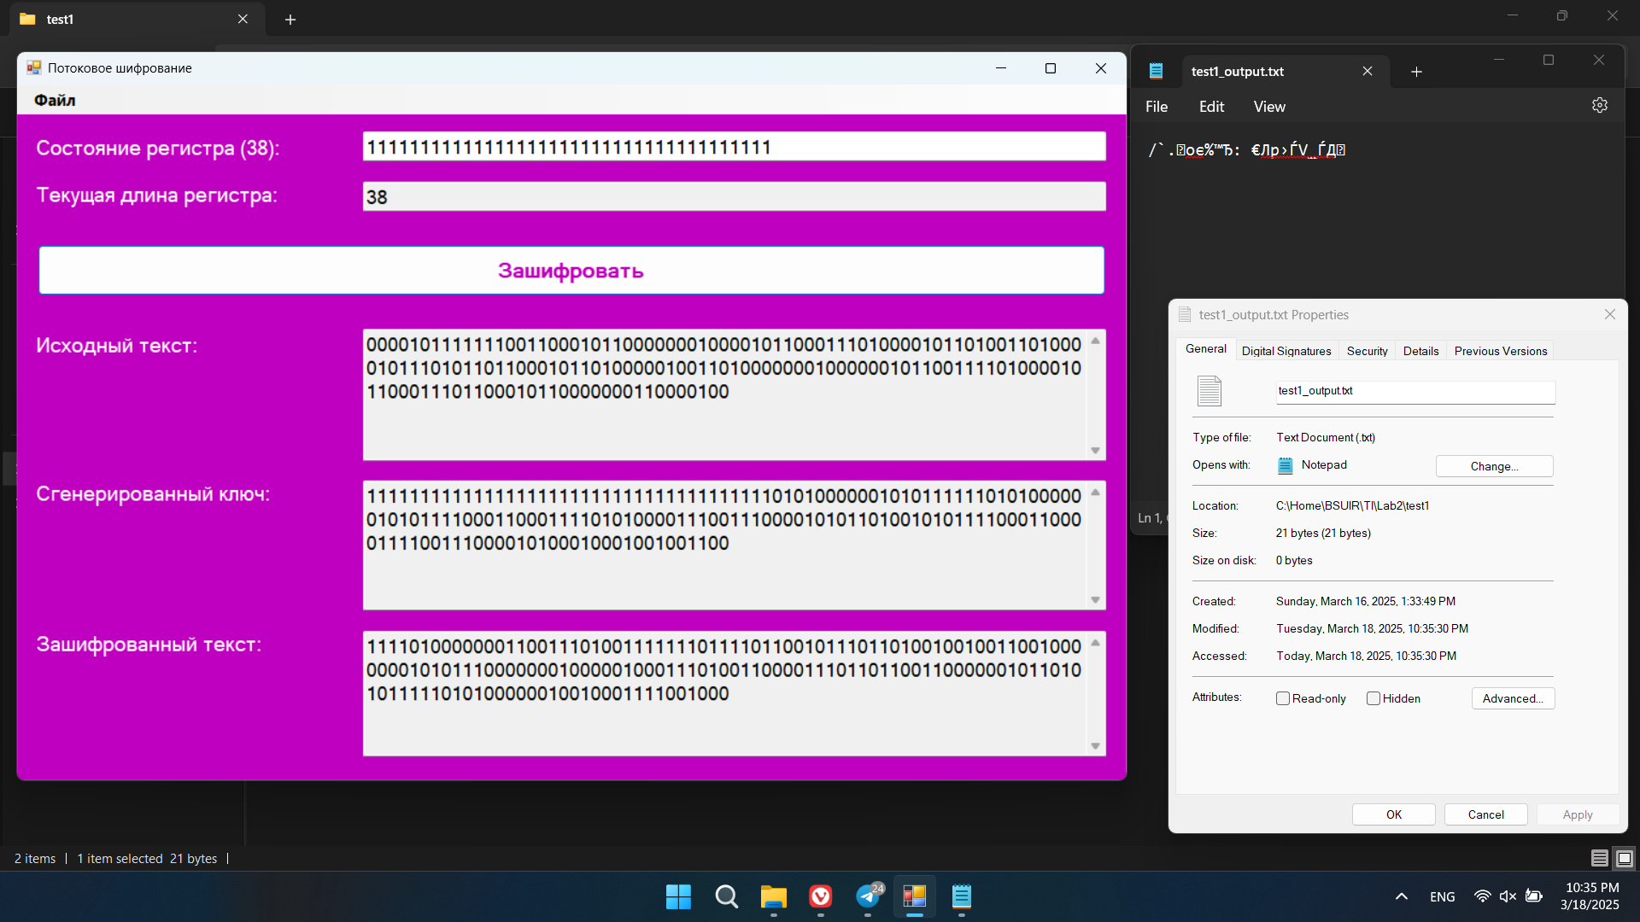
Дешифрование:
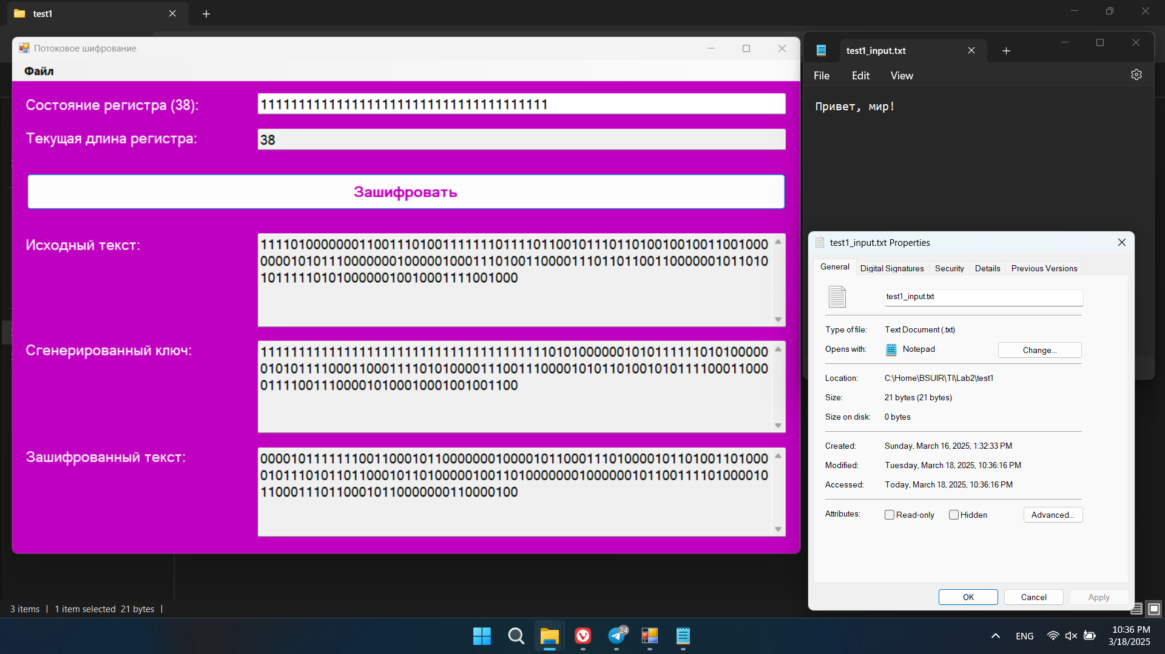
2.Состояние регистра:
11111111111111111111111111111111111111
Файл ввода: test4_input.png
Содержимое: 1001000100001010011100101110001010110000010100000101100001010000…
Сгенерированный ключ:
1111111111111111111111111111111111111101010000001010111111010100…
Файл вывода: test4_output.png
Содержимое: 0110111011110101100011010001110101001101000100001111011110000100…
Шифрование:
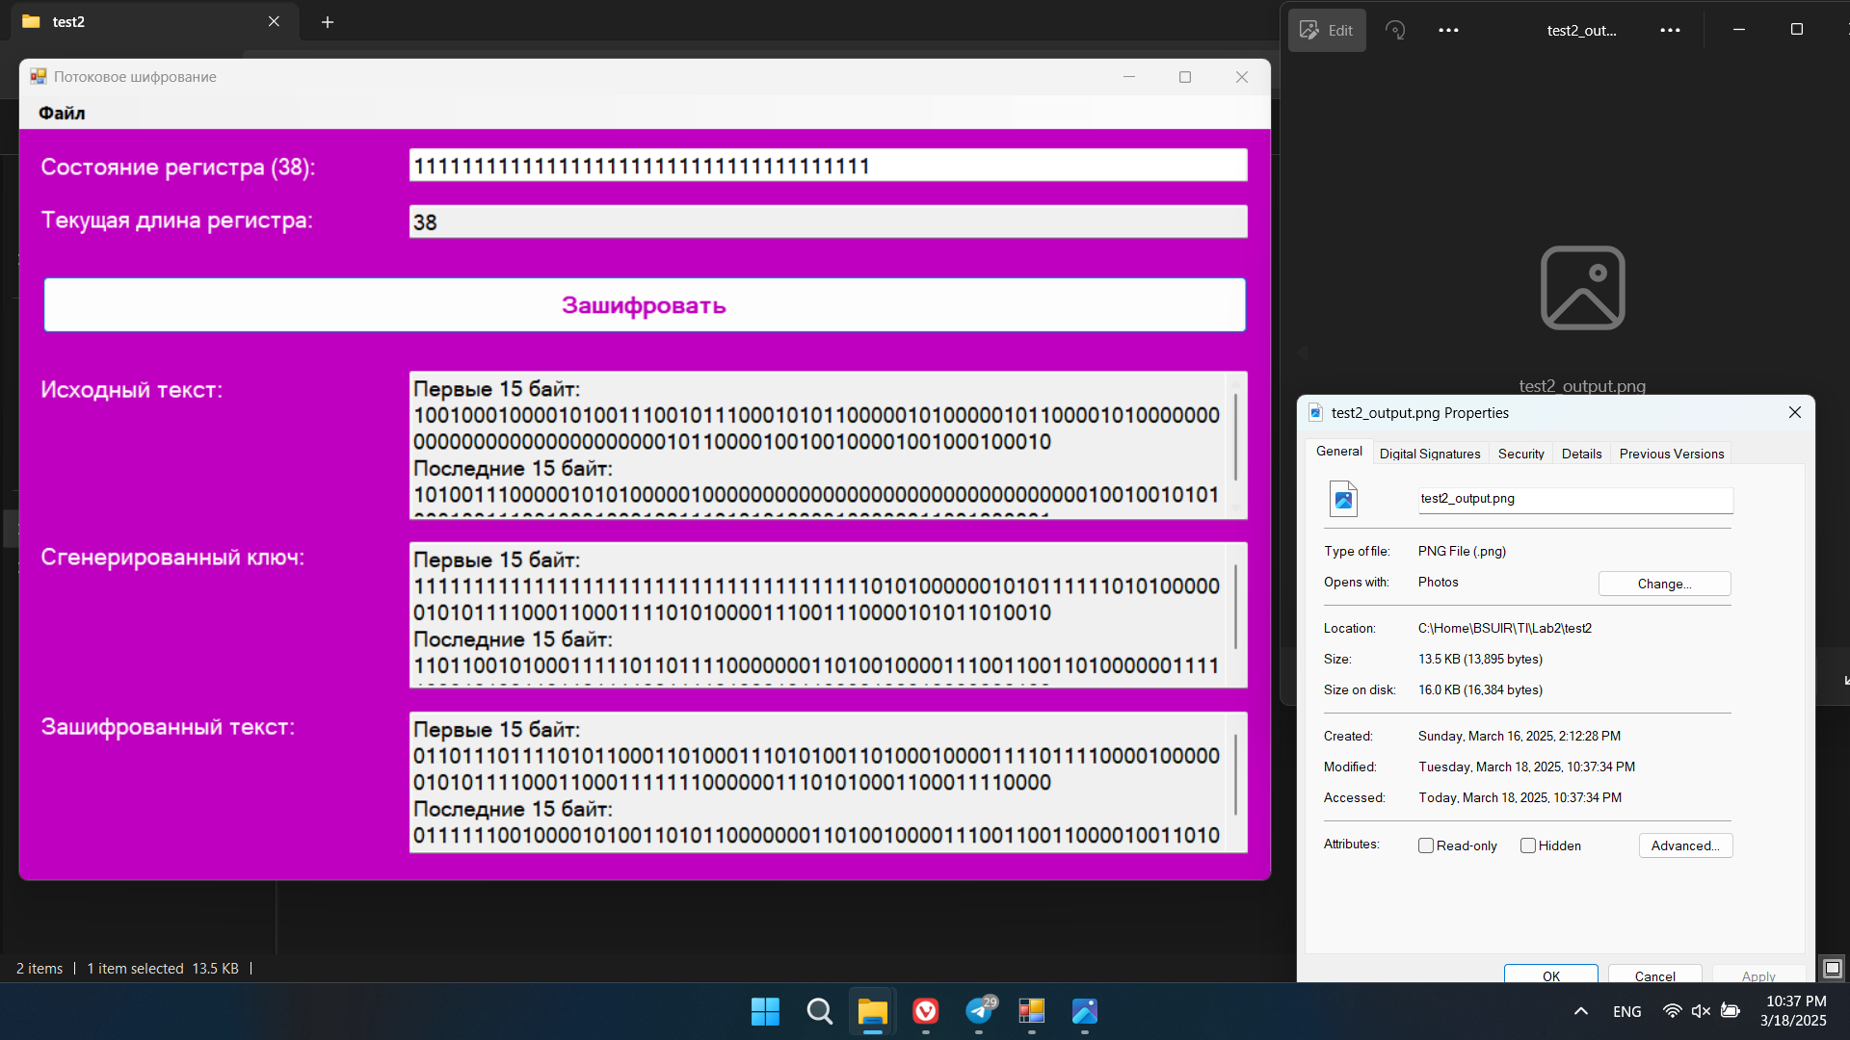
Дешифрование:
